Отчёт по лабораторной работе № 15
  - Настройка сетевого журналирования
Баранов Никита Дмитриевич
2026-09-14
Содержание

1. Цель работы
Получить навыки централизованного сбора и просмотра системных журналов.

2. Задание
- На server в netlog-server.conf включён imtcp и приём на TCP-порту 514.
- Прослушивание порта проверено lsof; порт 514/tcp открыт в firewalld.
- На client в netlog-client.conf задана пересылка . @[server.ndbaranov.net:514?].
- После перезапуска rsyslog сообщения клиента появились в журнале сервера.
- Журналы просмотрены через tail/journalctl и графическое приложение Logs.
- server-netlog и client-netlog provisioners закрепили конфигурацию.

3. Теоретические сведения
rsyslog принимает сообщения syslog, фильтрует их по facility/severity и записывает в файлы или передаёт по сети. TCP даёт надёжную доставку на порт 514.

4. Выполнение работы

4.1 Приём rsyslog по TCP
На представленном снимке server загружен модуль imtcp и включён приём сообщений на порту 514. Проверка сокета показывает, что rsyslog действительно слушает TCP.
Модуль imtcp переводит rsyslog в режим сетевого приёмника, а input(type=“imtcp” port=“514”) создаёт TCP-сокет. Проверка через ss или lsof подтверждает, что конфигурация привела к реальному прослушиванию порта.
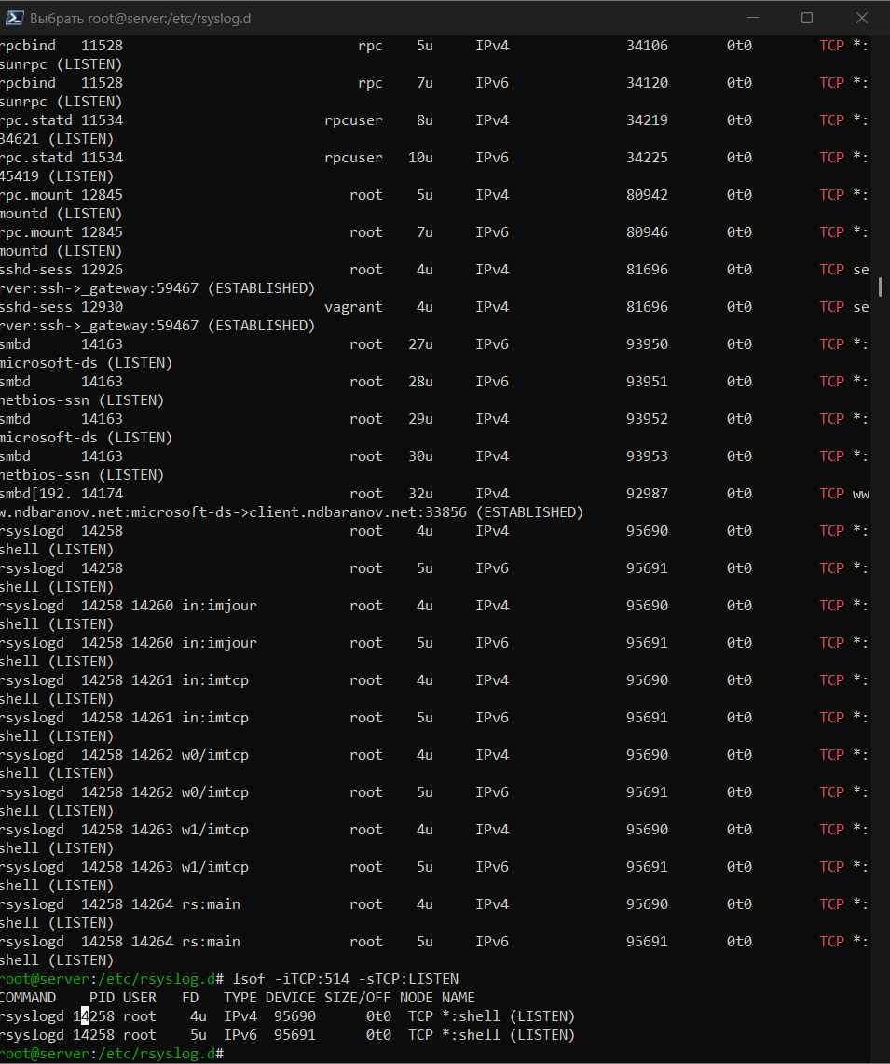
Рисунок 1: Приём rsyslog по TCP

4.2 Правило firewalld для syslog
TCP-порт 514 добавлен в постоянную конфигурацию firewalld. После reload правило присутствует в списке открытых портов.
Постоянное правило firewalld открывает 514/tcp в нужной зоне. Использование TCP соответствует двойному символу @@ на клиенте и обеспечивает подтверждаемую доставку сообщений.
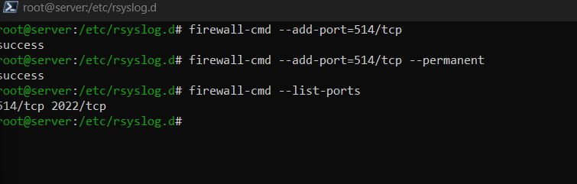
Рисунок 2: Правило firewalld для syslog

4.3 Пересылка журналов с client
На данном снимке клиентском конфигурационном файле задана отправка . на @[server.ndbaranov.net:514?]. Двойной символ @ означает надёжную передачу по TCP.
Селектор . означает пересылку сообщений всех facility и severity. Имя server.ndbaranov.net разрешается локальной DNS-службой, поэтому конфигурация сохраняет читаемость и не зависит от ручного указания IP-адреса.
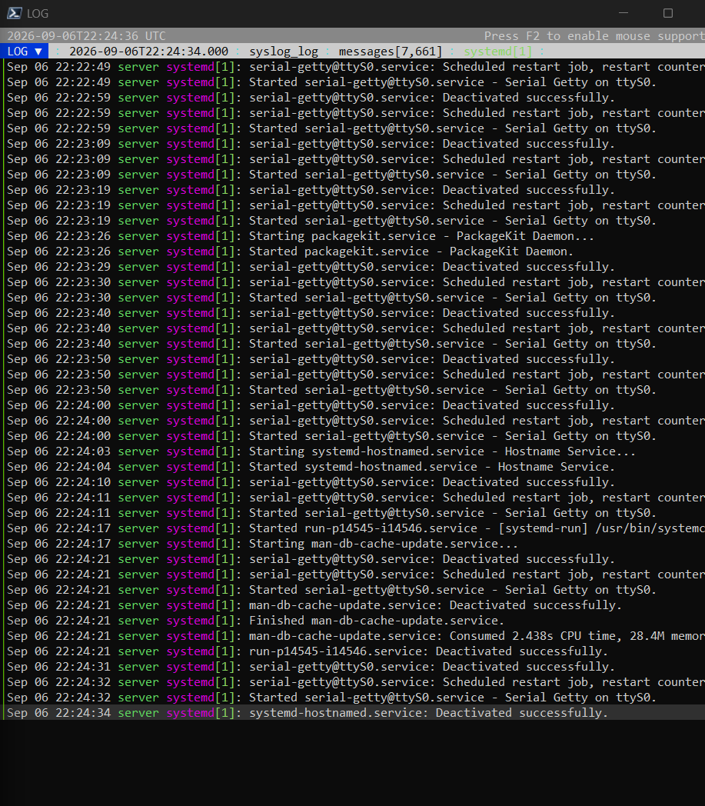
Рисунок 3: Пересылка журналов с client

4.4 Сообщения клиента на сервере
После перезапуска rsyslog записи с hostname клиента появились в центральном журнале server. Provision-сценарии закрепляют настройки обеих сторон.
Hostname клиента в записи позволяет отличить удалённое событие от локального журнала сервера. Совместная проверка отправки, приёма и provision-сценариев подтверждает централизованный маршрут журналирования.
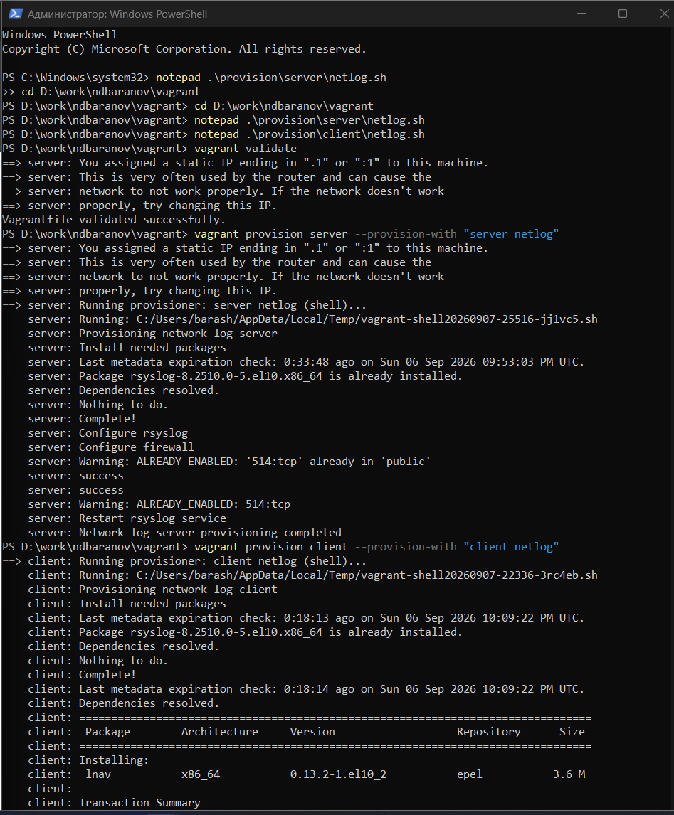
Рисунок 4: Сообщения клиента на сервере

5. Выводы
rsyslog принимает сообщения клиента по TCP/514 и сохраняет их централизованно. Наличие записей с hostname client подтверждает работу пересылки.

